Język angielski – klasa IIIa - 09.06.2020
Topic: Our plans on holidays.
Temat: Nasze plany na wakacje.

Dalej myślimy o wakacjach, wszak to już czerwiec. Dziś zajmiemy tym, co będziemy robić podczas wakacji.
I am going to – co znaczy – coś zamierzam, coś planuję. W różnych osobach wygląda to tak
I am going to  You are going to  He is going to  She is going to  It is going to  We are going to  You are going to  They are going to | Ja zamierzam  Ty zamierzasz  On zamierza  Ona zamierza  Ono zamierza  My zamierzamy  Wy zamierzacie  Oni zamierzają

A oto różnorodne plany na wakacje.
What are you going to do in the summer holidays? - Co zamierzam robić podczas wakacji?
I’m going to …… - Zamierzam…..
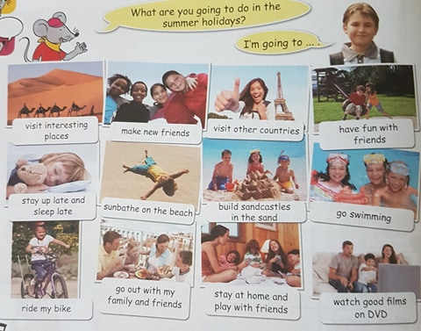
Zobacz i porównaj jak Kosntrukcja „…I am going to …” wygląda w różnych osobach. Po słówku „to” czasownik występuje w formie podstawowej.
I’m going to stay up late and sleep late – Zamierzam wstawać późno i chodzić późno spać.
You are going to visit interesting places – Ty zamierzasz odwiedzić interesujące miejsca
He is going to go out with his family and friends – On zamierza wychodzić na miasto ze swoją rodziną i przyjaciółmi.
She is going to make new friends – Ona zamierza mieć nowych przyjaciół.
We are going to build sandcastles in the sand. – My zamierzamy budować zamki z piasku.
You are going to stay at home and play with friends. - Wy zamierzacie pozostawać w domu i bawić się z przyjaciółmi.
They are going to watch good films on DVD. – Oni zamierzają oglądać dobre filmy na DVD.
Zadanie 1 Dokończ zdanie mając na uwadze od jakiej osoby rozpoczyna się zdanie. Popatrz na podpisy pod obrazkami powyżej.
1.She is …………………….. ……… …………….. ……………………
……………………………………….. .

2. We ……. …………….. ….. ……. ………………. .
3. He ……. ……………….. ………... …………………. …… ………. ……………… .
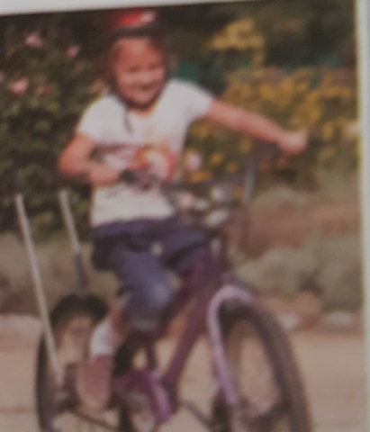 4. I’m ………… …… ……………… ……… ………….. .

5. You ……….. ………………… ……… …………… ………. …………. ……………………… .
6. They ……….. ……………….. …….. ………………. ……………………………… ……………………… .

Opracowano na podstawie podręcznika „New Bingo plus”.

